## 办公耗材材料入库线上登记操作流程

**注意：固定资产不在此处登记**

#### 系统登录

1. 系统网址：<https://wxclgl.seu.edu.cn>，点击新系统登录后，输入统一身份认证账号密码登录。

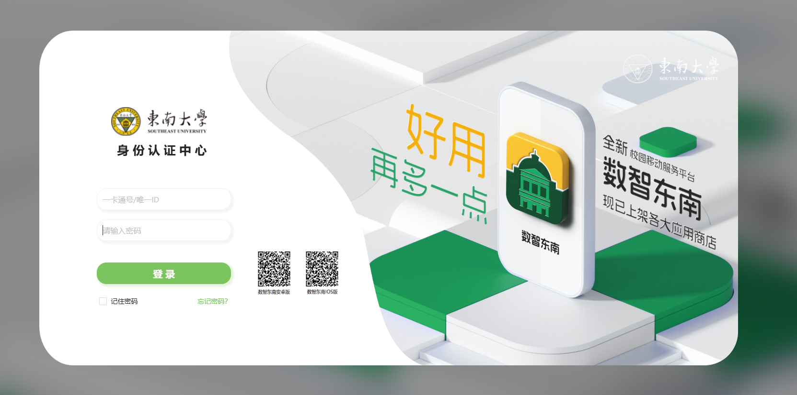

#### 自购办公耗材登记

1. 登录系统后，点击自购备案--添加自购商品。

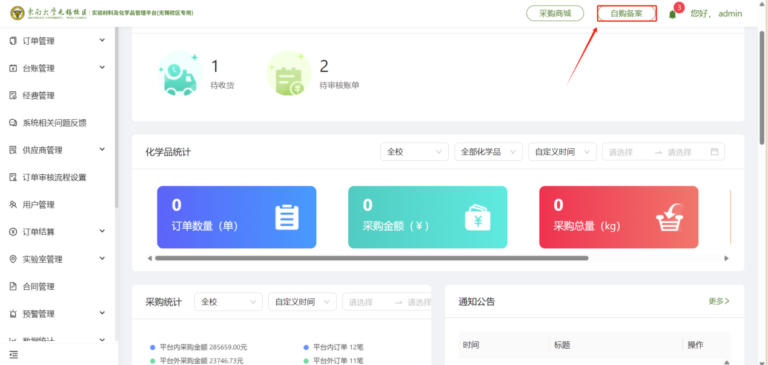

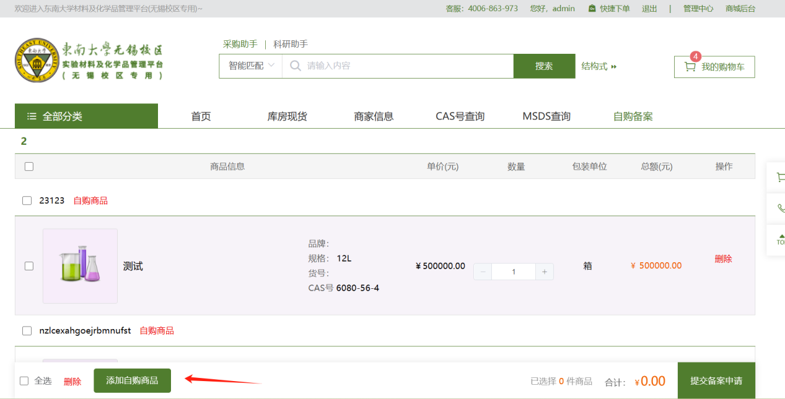

1. 在弹窗里输入供应商名称，点击单个添加/批量添加商品（如果是批量添加，请先点击下载其他分类模板），选择产品分类：**办公耗材**，带*为必填项，添加完成后点击确定，弹出操作成功即可完成商品信息添加，商品信息保存在购物车。

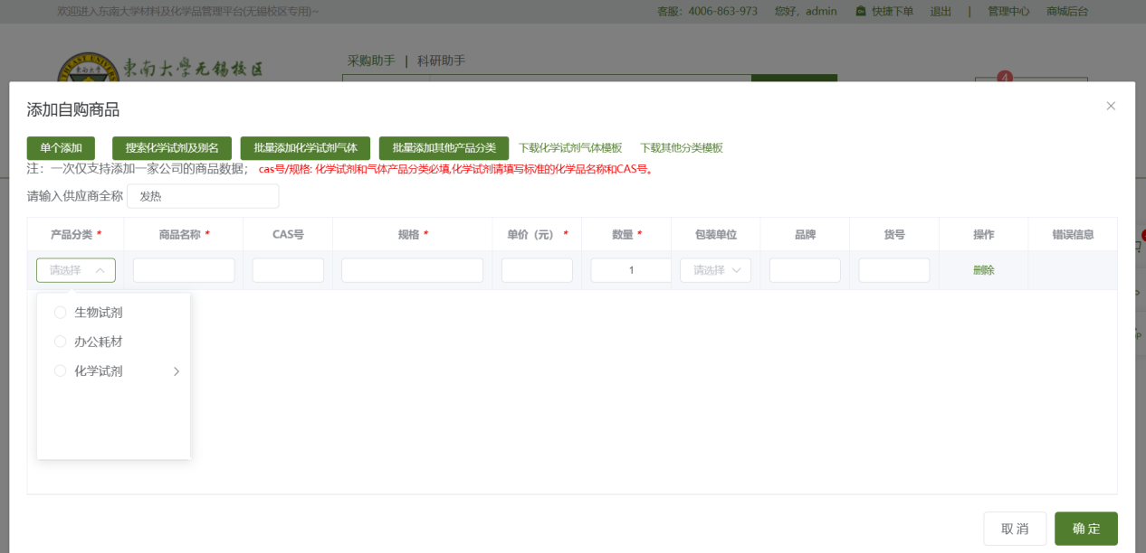

#### 生成自购单

1. 点击我的购物车，勾选需要备案的商品后，提交备案申请，系统自动跳转到管理端后台。

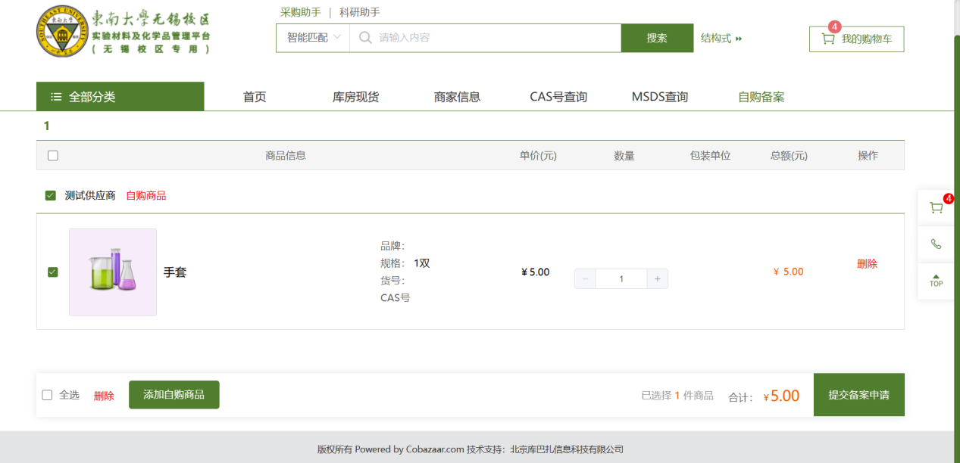

1. 添加收货地址信息后点击提交申请，即可生成自购订单，在左侧订单管理--我的订单中可查看我的所有订单。

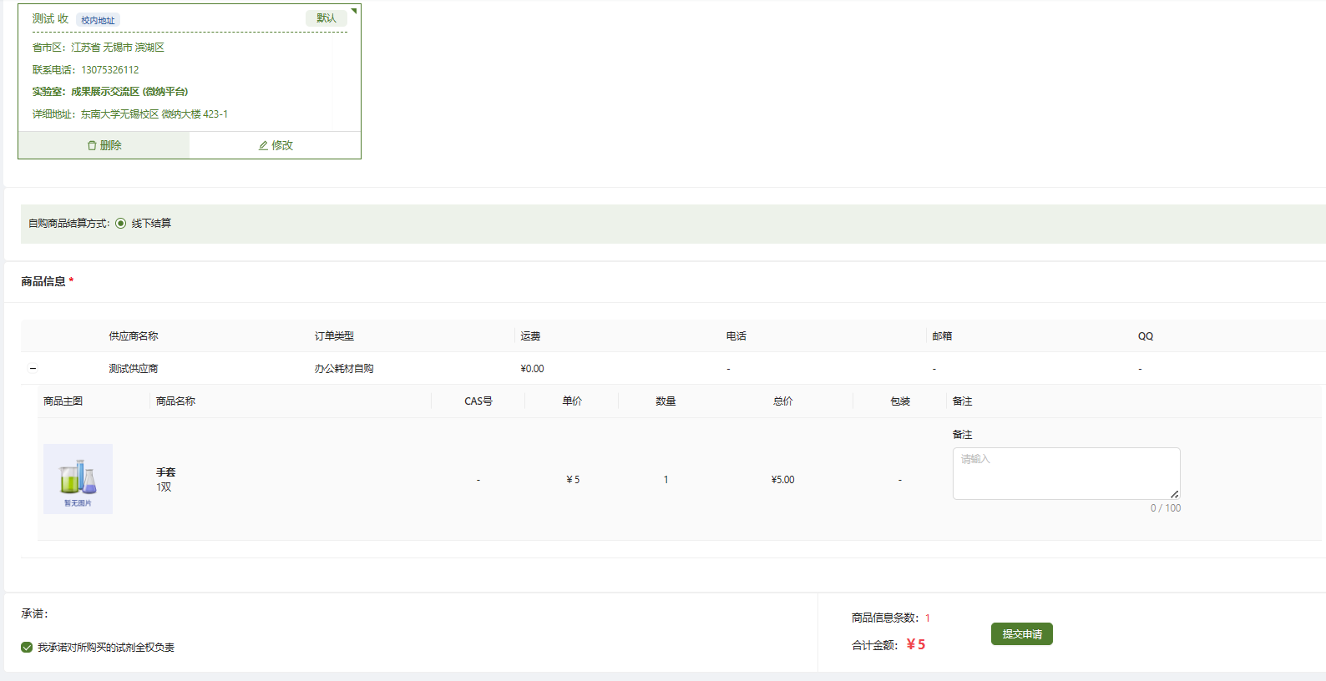

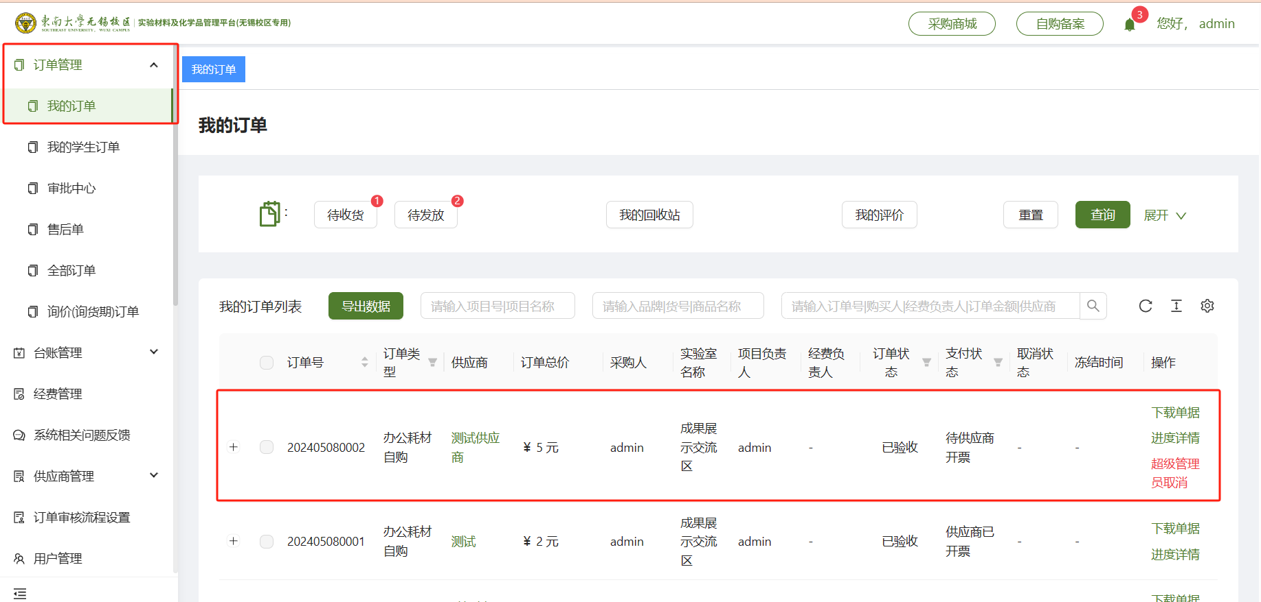

#### 材料入库单打印

1. 点击订单结算--待结算订单，选择需要生成账单的订单号后，点击生成账单，在弹窗中输入订单对应的发票信息后点击确认。

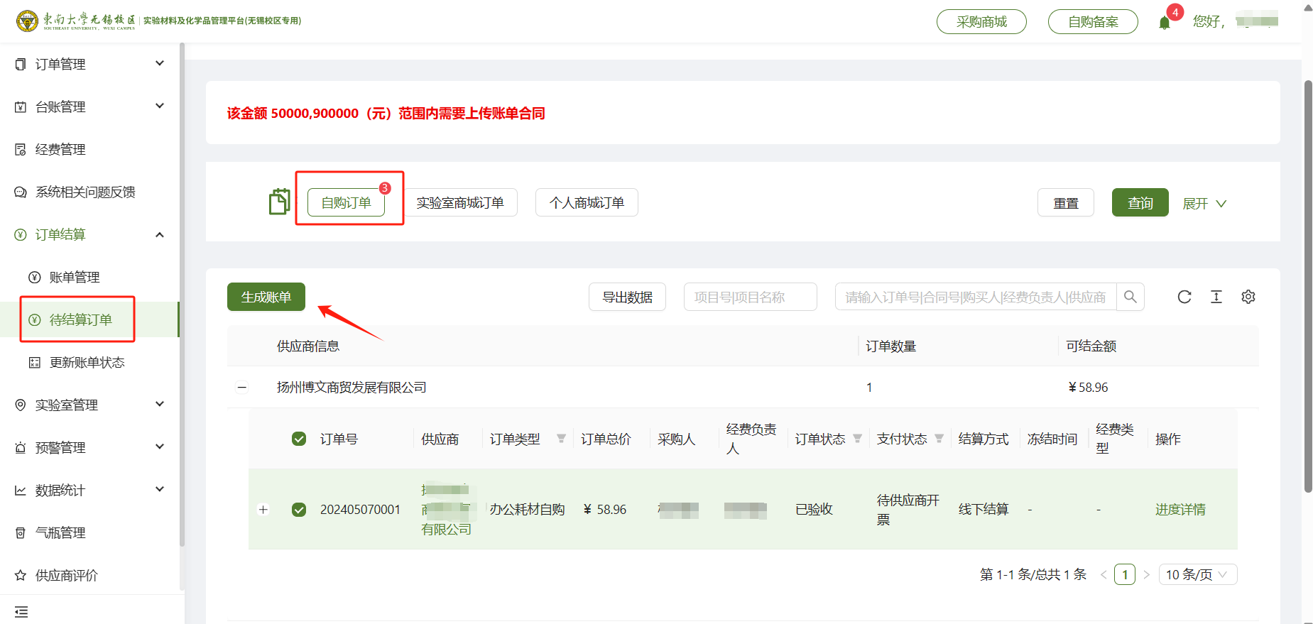

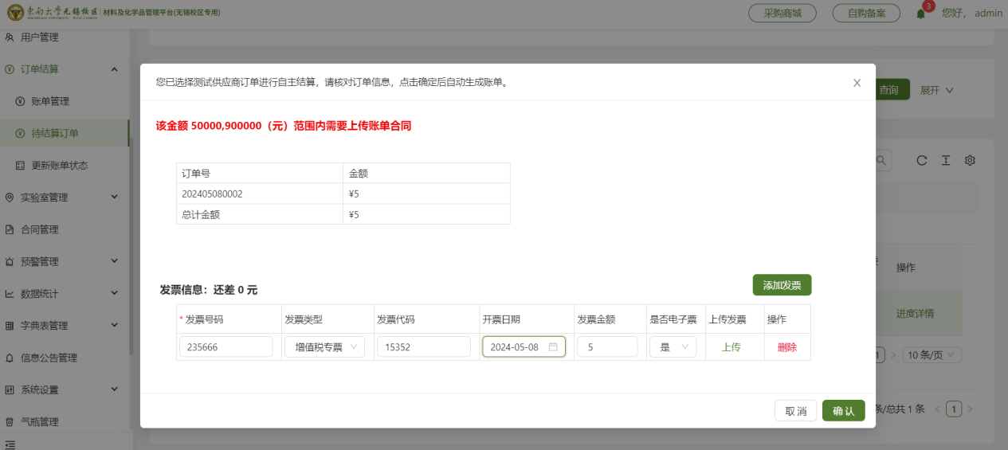

1. 上传发票信息后，在订单管理--我的订单中，订单支付状态变为供应商已开票，点击下载单据即可。

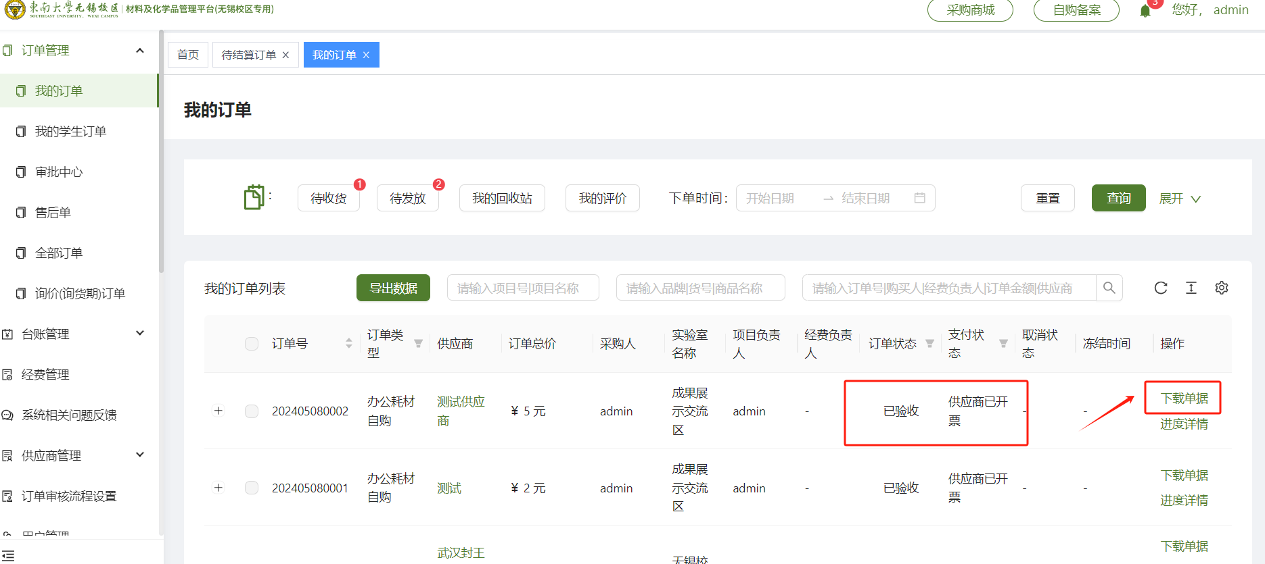

1. 手动填写经费编号，并由材料验收人、项目负责人签字。